Приложение № 2
к постановлению администрации
Усть-Кутского муниципального
образования(городского поселения)
№_________от________2024г.

СХЕМА РАСПОЛОЖЕНИЯ ГРАНИЦ ПУБЛИЧНОГО СЕРВИТУТА

Площадь испрашиваемого публичного сервитута в отношении неразграниченных земель расположенных в кадастровом квартале 38:18:040108 населенного пункта г. Усть-Кут, 10 кв. м
Обозначение характерных точек границ | Координаты, м
 | X | Y
1 | 2 | 3
:Зона1(1)
н1 | 886397.64 | 4234959.08
н2 | 886398.08 | 4234959.98
н3 | 886397.18 | 4234960.41
н4 | 886396.74 | 4234959.51
н1 | 886397.64 | 4234959.08
:Зона1(2)
н5 | 886386.75 | 4234924.31
н6 | 886382.16 | 4234926.28
н7 | 886384.12 | 4234930.87
н8 | 886385.04 | 4234930.48
н9 | 886383.47 | 4234926.80
н10 | 886387.15 | 4234925.23
н5 | 886386.75 | 4234924.31
Система координат МСК-38, зона 4

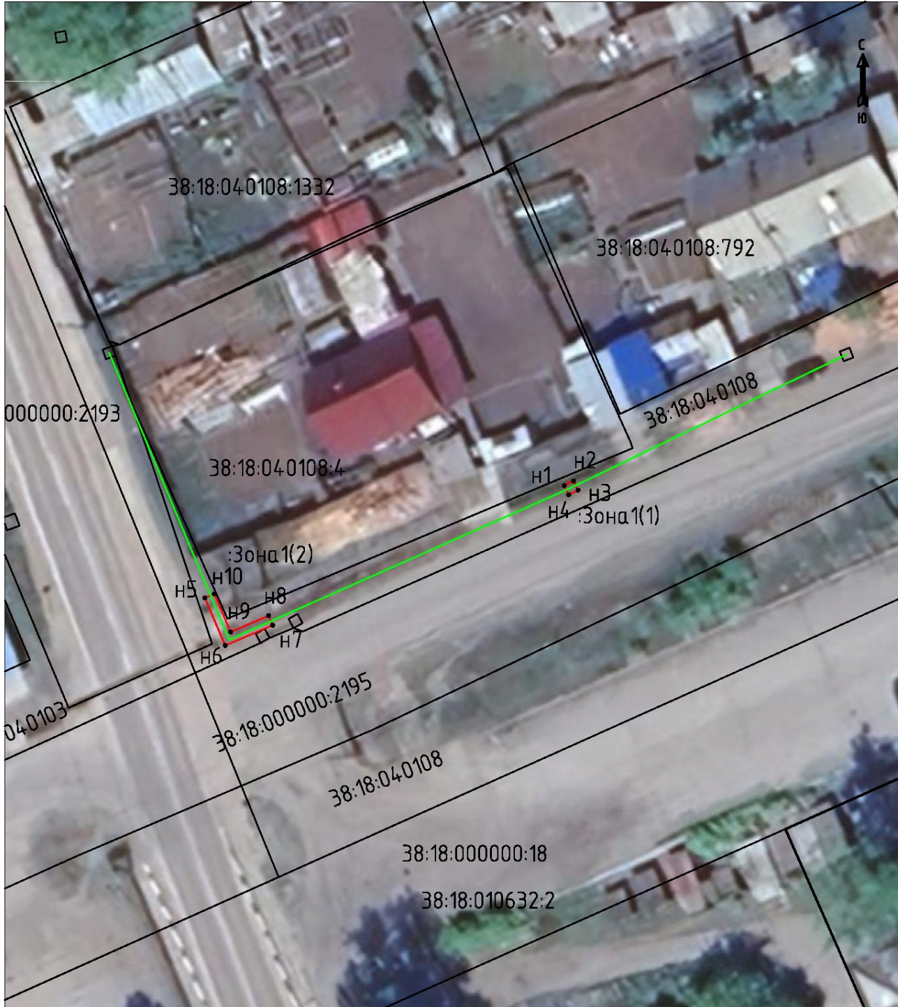

Масштаб 1:500

Условные обозначения:
:Зона1 | - обозначение образуемого публичного сервитута
 | - образуемая граница публичного сервитута
 | - планируемое размещение сооружения, объект электросетевого хозяйства
 | - существующая часть границы, имеющаяся в ЕГРН, сведения о которой достаточны для определения ее местоположения
н1 | - обозначение характерной точки образуемой границы публичного сервитута

